VRU - Verksamhetsplan och budget 2026/27
Styrelsen för Visby Roma Hockey ungdom får härmed avge verksamhetsplan och budget inför säsong 2026/27.

Verksamhetsplan för verksamhetsåret 2026/27
Under verksamhetsåret 2026/2027 ska VRU:
- Arbeta aktivt för att skapa och bibehålla god ordning och struktur inom föreningen
- Fortsätta utveckla den sportsliga verksamheten genom att skapa goda förutsättningar för spelare och ledare
- Fortsätta arbeta aktivt för att stärka gemenskapen inom föreningen och mellan lagen, bland annat genom gemensamma föreningsaktiviteter
- Vidareutveckla kommunikationen med föreningens medlemmar, ledare och föräldrar för att skapa ökad delaktighet, tydlighet och information kring föreningens verksamhet.
- Fortsätta utbilda, informera och utveckla föreningens ledare och föräldrar genom utbildningsinsatser inom exempelvis ledarskap, värdegrund, trygg idrott, en god idrottsförälder och föreningskunskap.
- Starta och utveckla mer strukturerade arbetsgrupper inom sport, utbildning, kansli/administration, anläggning/utrustning samt event, i syfte att skapa bättre struktur, ansvarsfördelning och större delaktighet i föreningens arbete.
- Fortsätta samarbetet med Visby Roma HK för att stärka hockeyn på Gotland
- Arbeta vidare med föreningens värdegrund och policys samt säkerställa att dessa är väl förankrade och kommuniceras tydligt till samtliga lag, ledare, spelare och vårdnadshavare.
- Verka för en trygg, inkluderande och långsiktigt hållbar föreningsmiljö där alla känner sig välkomna och delaktiga i föreningens utveckling.

Budget för verksamhetsåret 2026/27
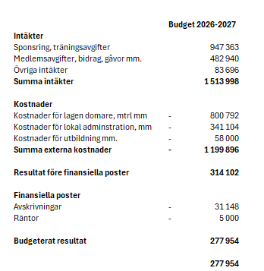
Styrelsens kommentar:
Budgeten avser enbart föreningens verksamhet och inkluderar inte lagkassorna.
Under kommande verksamhetsår kommer föreningen att fortsätta arbetet med ordning och reda i ekonomin samt bygga vidare på det positiva resultat som uppnåddes föregående år. Med årets beslutade budget och den uppdaterade utdelningspolicyn skapas förutsättningar för att både stärka föreningens långsiktiga ekonomi och samtidigt möjliggöra utdelning till lagen vid positiva resultat.

